**HƯỚNG DẪN SỬ DỤNG HỆ THỐNG GIÁM SÁT NHIỆT ĐỘ KHO**

* Các máy tính kết nối chung lớp mạng với Gateway, mở trình duyệt web lên, nhập vào địa chỉ IP của Gateway để truy cập vào web giám sát nhiệt độ
  + Ip Gateway: 172.16.201.248
  + 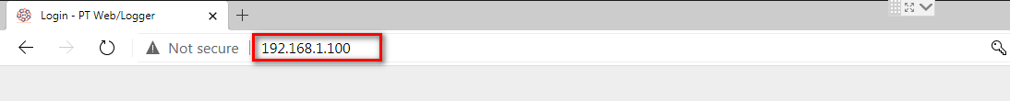
* Trang đăng nhập:
  + 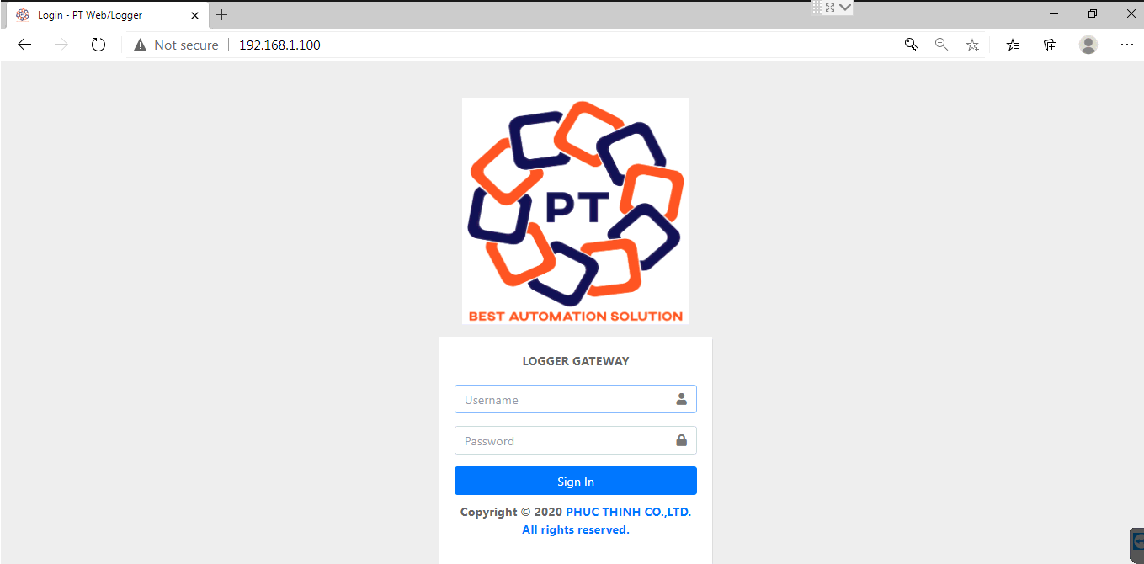
  + Tài khoản:
    - User: admin
    - Pass: admin
  + Sau khi nhập thông tin tài khoản xong, nhấn vào nút “Sign in” trên giao diện, hoặc nhấn phím Enter trên bàn phím để đăng nhập.
* Trang giám sát:
  + 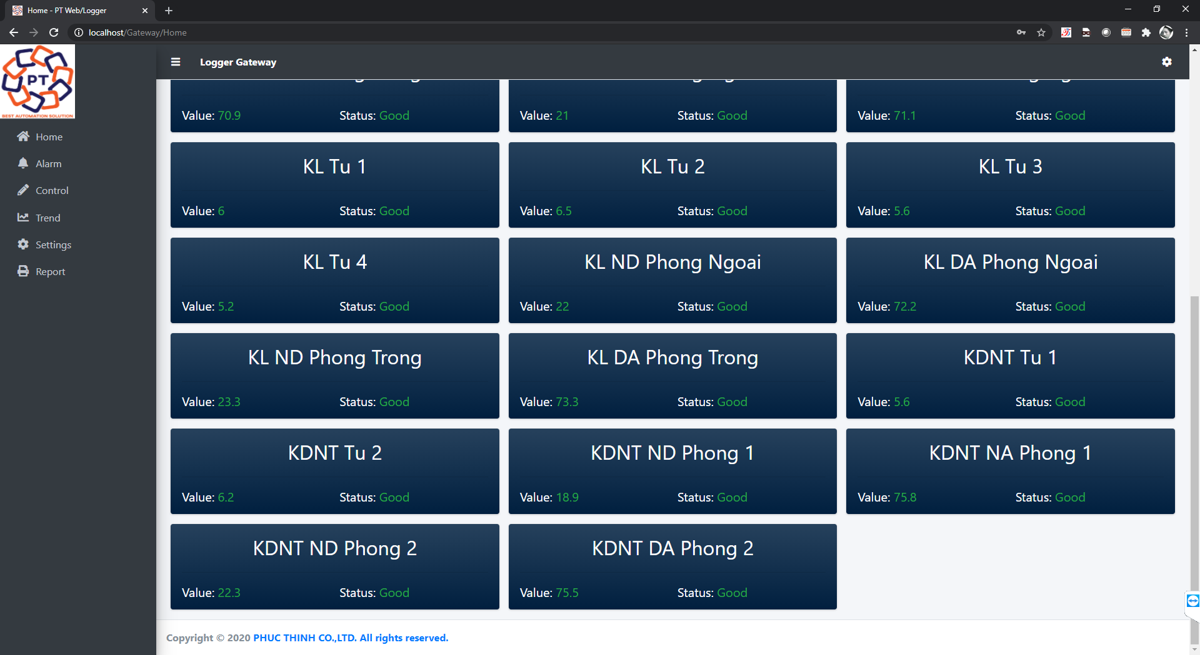
  + Giám sát tất cả các vị trí
  + Value: là giá trị đo hiện tại
    - Màu xanh: nhiệt độ đang ở trạng thái bình thường
    - Màu đỏ: nhiệt độ đang vượt ngưỡng giới hạn
  + Status: báo trạng thái kết nối của thiết bị đo với phần mềm
    - Good: đang kết nối tốt
    - Bad: đang bị mất kết nối
* Trang xuất báo cáo:
  + 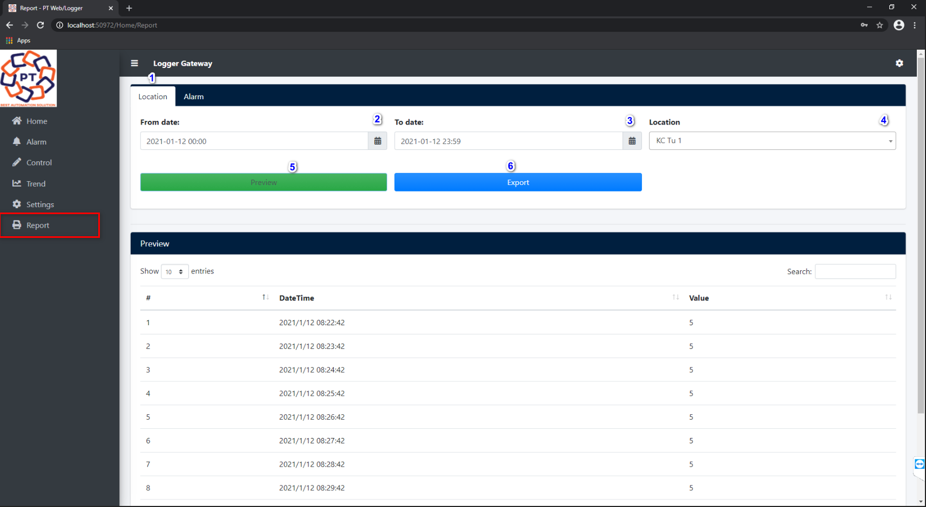
  + Chọn tab Location để xuất dữ liệu nhiệt độ ở vị trí 1
  + Chọn khoảng thời gian cần xuất dữ liệu ở vị trí 2 và 3
  + Chọn vị trí muốn xuất ở vị trí 4
  + Bấm nút Review (5) để truy vấn dữ liệu
  + Bấm nút Export (6) để xuất excel file
* Trang cài đặt thông số email và sms nhận cảnh báo:
  + 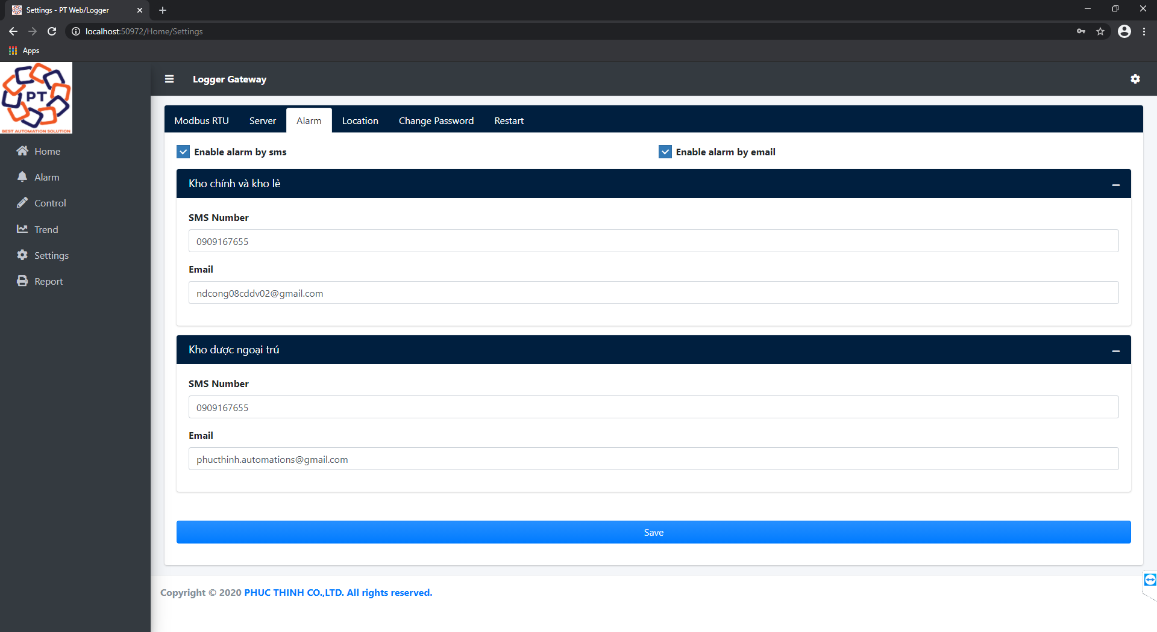
  + Cài thông tin cho kho chính và kho lẻ chung, còn kho dược ngoại trú cài riêng
  + Sau khi nhập đủ thông tin, nhấn nút Save trên giao diện để lưu lại.